|  |
| --- |
| HW_1 |
| 이명규 (201716422)  전북대학교 컴퓨터공학부  이명규 lee95292@naver.com |
| **HW_1-1 – SUM Procedure 요 약**  n을 인자로 받아 n까지의 합을 꼬리물기 재귀를 통해 더해주는 함수를 작성합니다.  $ra 레지스터와 jal, 스택의 개념을 사용해 재귀를 구현하였습니다. | | |

**1. 실습 프로그램의 구성 및 동작 원리**

sum 함수를 mips로 구성하는 과정에서, 세 가지 구현사항이 있었습니다.

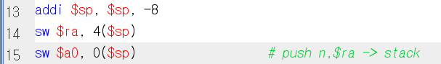

1; 현재 함수의 Return Adress($ra)와 인자값인 n값을 스택에 push해야 합니다. 이 값들은 2번에서 재귀함수가 호출되며 변경되지만, 3번 과정에서 사용되기 때문입니다.

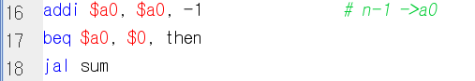

2: 재귀함수의 boundary condition을 체크합니다.

이 때, n-1이 0일 경우, 즉 n=1일 때 3번과정으로 넘어가지만, 그렇지 않을 경우, n-1을 인자로 설정해, 자기 자신인 sum을 다시 호출합니다.

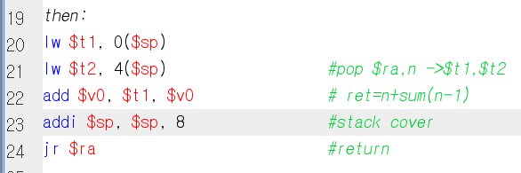

3: 1번과정에서 저장했던, 상위 재귀의 인자값($t1=n)과, 현재 함수의 리턴값($v0 = sum(n-1))을 Pop해준 후, 더해 리턴(jr $ra)해줍니다.

리턴 이전에 사용한 스택을 반환해줍니다.

어려웠던 점.

처음 sum함수를 구현할 때, 재귀함수가 mips에서 어떠한 과정을 통해 동작하는지 개념이 정립되지 않았지만, 여러 참고자료들을 통해, mips에서 재귀함수

의 동작원리를 파악하여, 성공적으로 구현할 수 있었습니다.

**2. 결과**

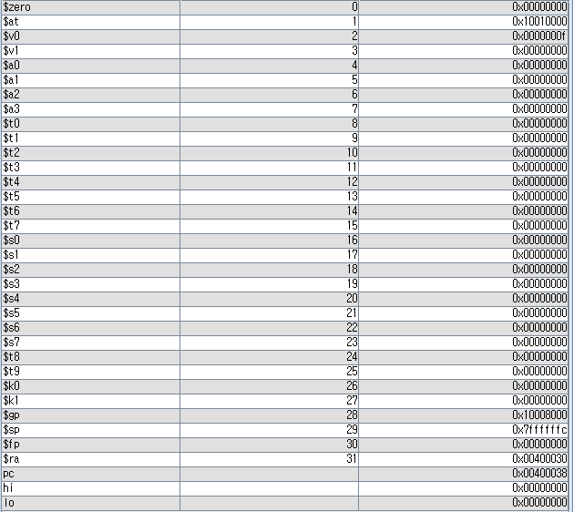

mips구동환경에서 sum.asm을 실행 후의 결과입니다.

아래 그림은 n=5일 때, 최종적인 리턴값을 출력하는 v0 레지스터입니다.



n=5로 설정하였으므로,

v0값이 1 > 1+2 > 1+2+3 > 1+2+3+4 > 1+2+3+4+5

로 순차적으로 변화하며 결과적으로 1부터 5까지의 합인 15(0x0000000f)를 나타냅니다.

**3. 결론**

C언어에서 재귀적인 함수를 구현하는 과정을 MIPS를 통해 작성하는 과정에서 재귀함수의 구현에 어려움을 겪었지만, 재귀함수의 본질을 학습하며 해결할 수 있었습니다.

|  |
| --- |
| **HW_1-2 – Fibo Procedure 요 약**  n을 인자로 받아 n 번째 피보나치 수를 리턴하는 함수를 작성합니다.  1-1 sum 함수와 마찬가지로 재귀함수를 통해 값을 구합니다.  하지만, Sum 함수와 다르게,2개의 base case를 가지며 재귀 또한 2갈래로 나뉘어 진행된다는 차이가 있습니다. |

**1. 실습 프로그램의 구성 및 동작 원리**

fibo함수를 MIPS로 구현하는 과정에서, 세 가지의 구현사항이 있었습니다.

1. Boundary condition 정의
2. 재귀함수 호출
3. return 과정에서 피보나치 수 구하기.

아래 코드는 구현사항에 대한 MIPS 코드와 부연설명입니다.

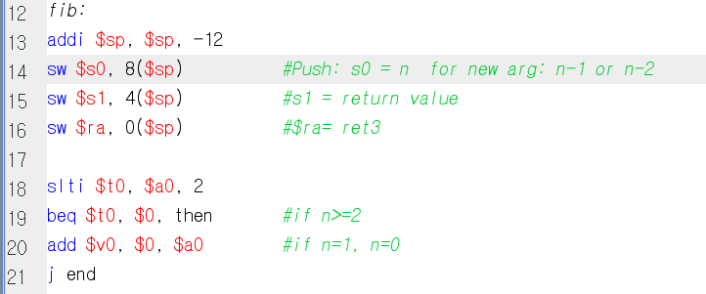

1-1: 13~16에서는 2번 과정의 재귀에서 사용될 값들인 Return address, return value, argument값들을 스택에 Push해줍니다.

이 세 개의 값들은, 재귀함수의 호출과정 또는 호출 이후에도 사용해야하기 때문에 따로 저장합니다.

1-2: 18~21라인에서는 Boundary Condition을 체크합니다. n=1, n=0일 경우 체크되며, 이 경우에는 재귀함수를 호출하지 않습니다.

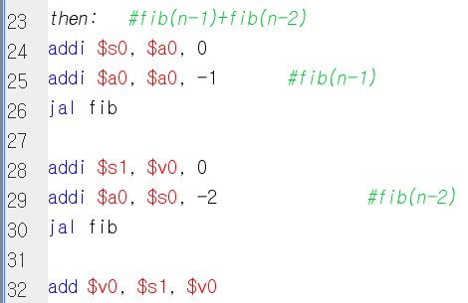

2: then Label에서는 , Boundary Condition에서 체크되지 않은 경우 fib(n-1)+fib(n-2)를 연산합니다. 이 과정에서

1. $a0 레지스터를 각각 n-1,n-2로 변경하며, (25,29)
2. 현재 실행중인 함수의 인자값 n을 저장(24)하고
3. fibo(n-2)를 연산하는 경우에는 이미 완료된 연산인 fibo(n-1)값을 $s1에 저장합니다.(28)

이렇게 fibo(n-1)과 fibo(n-2)연산이 모두 끝나면, 두 값을 더해준 뒤, end Label로 이동합니다.

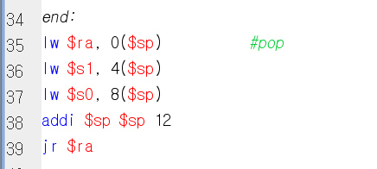

3:세 번째 과정에서는 재귀로 호출된 함수가 종료되는 프로세스를 다룹니다.

end 과정에서는,fibo 함수를 사용하기 위해 Push했던 $s1 : 임시 fibo(n-1) 저장 레지스터

, $s0: 현재 인자값 저장 레지스터

$ra : 현재 함수의 return address 들을 이전 함수에서 저장했던 값으로 불러오기 위해 stack에서 Pop해주고, 스택을 사용한만큼 반환한 뒤, 리턴합니다.

**2. 결과**

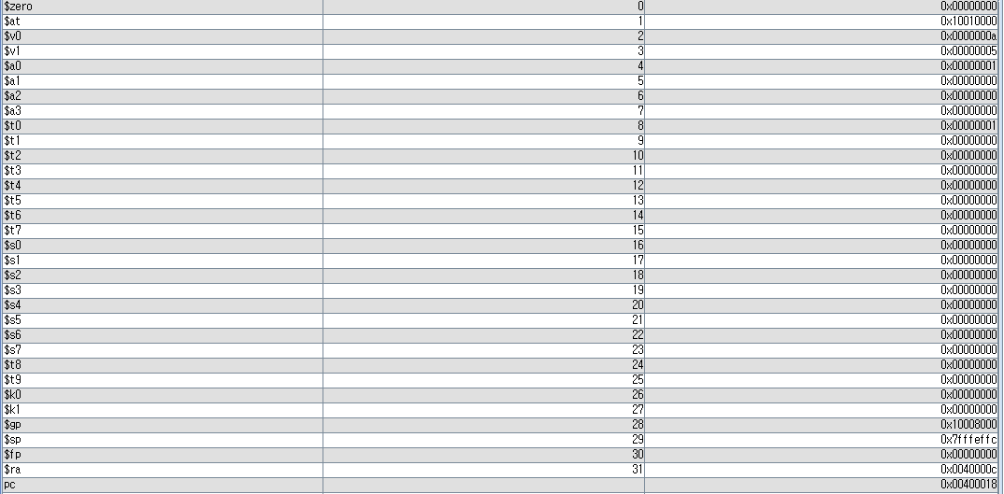

mips구동환경에서 fibo.asm을 실행 후의 결과입니다.

아래 그림은 n=5일 때, 최종적인 리턴값을 출력하는 v0 레지스터입니다.



$v1 레지스터에 값 5가 저장되어있습니다.

fibo 함수는 재귀적 과정을 통해 약 32회( 2의 5승) 호출되며, 이 과정에는 상당한 중복이 있어 비효율적이지만,

fibo(1) =1 부터 bottom- up과정을 통해

0> 1 > 1 > 2 > 3 > 5 의 값을 도출하게 됩니다.

**3. 결론**

구현과정에서 fibo(n-1)+fibo(n-2)연산을 수행할 때, 원하지 않는 값이 계속 나와 원인을 찾지 못했습니다.

이 때 재귀가 두 갈래로 나뉘는 경우, return 값을 저장하는 $v0값을 스택에 저장해 연산해주어야 한다는 것을 깨닫고, $s1레지스터를 도입해 값을 도출해낼 수 있었습니다.